Universidad Rafael Landívar

Facultad de ingeniería

Lenguajes Formales y Autómatas

Ing. Moisés Antonio Alonso González

**Documentación**

Dulce María Fernanda García Diaz – 1244621

Angie Paola Schumann Canjura – 1201119

Guatemala 26 de febrero del año 2023

**DEFINICIONES IMPORTANTES**

* Cadena: Secuencia finita de símbolos tomados de ∑.
* Alfabeto: cualquier conjunto finito de símbolos.
* Expresión Regular: Forma de representar los lenguajes regulares (finitos o infinitos) y se construye utilizando caracteres del alfabeto sobre el cual se define el lenguaje.
* Gramática: Una gramática regular es una gramática formal (N, Σ, P, S) que puede ser clasificada como regular izquierda o regular derecha.

**PANTALLAS**

|  |  |
| --- | --- |
| **Pantalla de Inicio** | **Pantalla del analizador** |
|  |  |

**FUNCIONALIDADES**

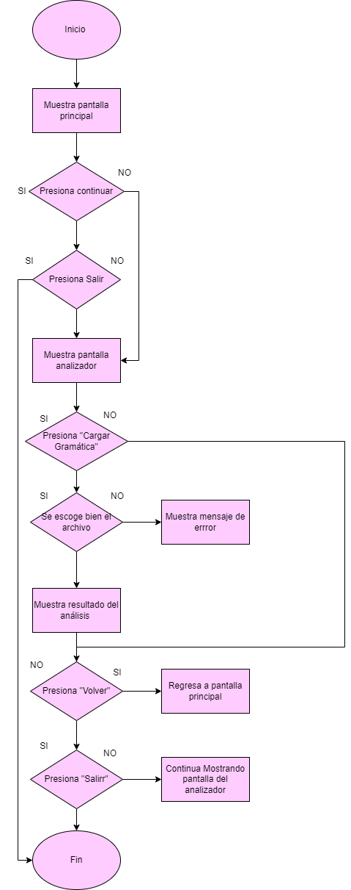

**EXPRESIONES REGULARES**